  
ESCOLA SENAI JAGUARIÚNA

CURSO TÉCNICO EM DESENVOLVIMENTO DE SISTEMAS

Caio Leme Santos

Caique Alexandre de Almeida Gressoni

Isadora de Araujo Barbosa Ribeiro

Lucas Teixeira

Pedro Henrique Milan Finamore

**IX-Sistemas**

Sistema de auxílio para restaurantes e lanchonetes.

  
ESCOLA SENAI JAGUARIÚNA

CURSO TÉCNICO EM DESENVOLVIMENTO DE SISTEMAS

**IX-Sistemas**

Sistema de auxílio para restaurantes e lanchonetes.

Projeto entregue a Escola SENAI JAGUARIÚNA como requisito necessário para a aprovação no componente Projetos do curso Técnico em desenvolvimento de Sistemas.

**Banca Examinadora**

________________________________________

Prof. Orientador, Reenye Alexandre de Lima.

________________________________________

Prof. Orientador, Rafael Martins Alves.

________________________________________

Prof. Orientador, Wellington Fábio de Oliveira Martins.

________________________________________

Prof. Coordenador, Ricardo Andreata Paraguassu.

**AGRADECIMENTOS**

Nossos agradecimentos a todos os orientadores que contribuíram para esse projeto, assim como contribuíram para a conclusão do curso Técnico de Desenvolvimento de Sistemas.

Nossos mais sinceros agradecimentos aos professores, Rafael, Reenye e Wellington, e o coordenador do curso, Paraguassu, pela dedicação nesses 3º semestres de curso, além da oportunidade de crescimento aos grupos proporcionada do curso Técnico de Desenvolvimento de Sistemas.

# RESUMO

O projeto Ix-Sistemas é um sistema que auxília os restaurantes e lanchonetes na hora de realizar os pedidos. Procuramos criar um aplicativo que facilitasse o trabalho dos restaurantes e deixasse os pedidos mais rápidos, evitando menos atrasos e erros com os pedidos do cliente. Em período de pandemia, há menos aproximação em relação ao cliente e os garçons, trazendo assim um pouco mais de segurança para a saúde de ambos.

O aplicativo será instalado em um tablet que substituira os cardápios físicos. Com o aplicativo cliente pode fazer seu próprio pedido de forma simples e autônoma, assim que feito o pedido, ele é encaminhado diretamente à cozinha que terá acesso a essas comandas.

Haverá também uma página *web* onde o gerente terá acesso direto ao cardápio, adicionando, excluíndo ou alterando pratos. Contendo também uma página de ínicio com as opções de pratos que o estabelecimento oferece e uma página de login.

**Palavras chave:** Restaurante.

# ABSTRACT

The Ix-Sistemas project is a system that helps restaurants and snack bars when ordering. We sought to create an application that made the work of restaurants easier and made orders faster, avoiding fewer delays and errors with customer orders. During a pandemic period, there is less approach to the customer and the waiters, thus bringing a little more safety to the health of both.

The app will be installed on a tablet that will replace the physical menus. With the customer application you can place your own order in a simple and autonomous way, as soon as the order is placed, it is sent directly to the kitchen that will have access to these commands.

There will also be a web page where the manager will have direct access to the menu, adding, deleting or changing dishes. It also contains a start page with the food options that the establishment offers and a login page.

**Keywords:** Restaurants.

**LISTA DE ABREVIATURAS E SIGLAS**

**MySQL**- *Structure Query Language (Linguagem de Consulta Estruturada)*

**PEV**- *Posto de Entrega Voluntária*

**API** – *Interface de Programação de Aplicação (Application Programming Interface)*

**CRUD** – *Create (Criação), Read (Consulta), Update (Atualização) Delete (Destruição)*

**JSON** - *JavaScript Object Notation*

**HTTP** - *HyperText Transfer Protocol (Protocolo de Transferência de Hipertexto)*

**GET** - *Obter*

**POST** – *Enviar, submeter*

Sumário

RESUMO 4

ABSTRACT 5

1. INTRODUÇÃO 8

2. OBJETIVOS 9

2.1. Objetivos Gerais 9

2.2. Objetivos Específicos 9

3. JUSTIFICATIVA 10

3.1. Matriz SWOT – Programa Consumer 10

4. TAP (TERMO DE ABERTURA) 11

5. EAP “ESCOPO” 12

5.1. Requisitos Funcionais 12

6. BD 15

6.1. DER Conceitual 15

6.2. DER Lógico 15

7. BACK-END 16

7.1. Diagramas de Classes 16

8. EXECUÇÃO 17

8.1. Cronograma 17

9. RESULTADOS 18

9.1. Telas Front-End 18

9.2. Telas Mobile 20

10. BIBLIOGRAFICA 23

# INTRODUÇÃO

A tecnologia está sempre em constante mudança, a cada evolução ela facilita e deixa nos afazeres diários mais práticos e rápidos. No projeto IX-Sistemas, procuramos uma maneira de ajudar os restaurantes e lanchonetes com os pedidos, deixando o cliente responsável pelo seu próprio pedido, evitando qualquer erro cometido pelo garçom.

Assim que o cliente entrar no restaurante, um garçom vai até sua mesa e dispõe sobre ela um tablet, com o aplicativo previamente instalado, onde vai haver as opções do cardápio. O cliente então podera adicionar a uma comanda digital seus pratos desejados, caso tenha mudado de ideia, ele pode também excluír ou adicionar mais um prato. Feito o pedido, ele é diretamente direcionada a cozinha, que o fará e assim que pronto, será entregue pelo garçom.

IX-Sistemas também disponibiliza uma site *Web*. No site há uma tela de início que é composta de pratos especiais (ou promoções), também há a localização, contato e e-mail do estabelecimento, ao fim da página. Outra tela é a de login, para ser usado pelo gerente para fazer alterações no cardápio, adicionar, excluír ou implementar um item.

Com base dos dados do IBGE(2015), 1/4 dos gastos dos brasileiros, é com alimentação. Em outras palavras, a cada R$ 1000, o brasileiro gasta R$ 250 em bares, restaurantes, entre outros tipos de estabelecimentos fornecedores de alimentos.

# OBJETIVOS

## Objetivos Gerais

Criar um sistema que ajude restaurantes e lanchonetes na anotação de pedidos utilizando o mobile, e o controle de todo o sistema em página *Web*

## Objetivos Específicos

* Desenvolver documentação do projeto
* Criar um Front-End e um Back-End a página *Web*
* Criar um aplicativo *Mobile*
* Trazer segurança para clientes, funcionários e próprio restaurante

# JUSTIFICATIVA

Para isso fizemos uma pesquisa na internet buscando ideias semelhantes onde encontramos o site analizado a seguir através da matriz SWOT.

## Matriz SWOT – Programa Consumer

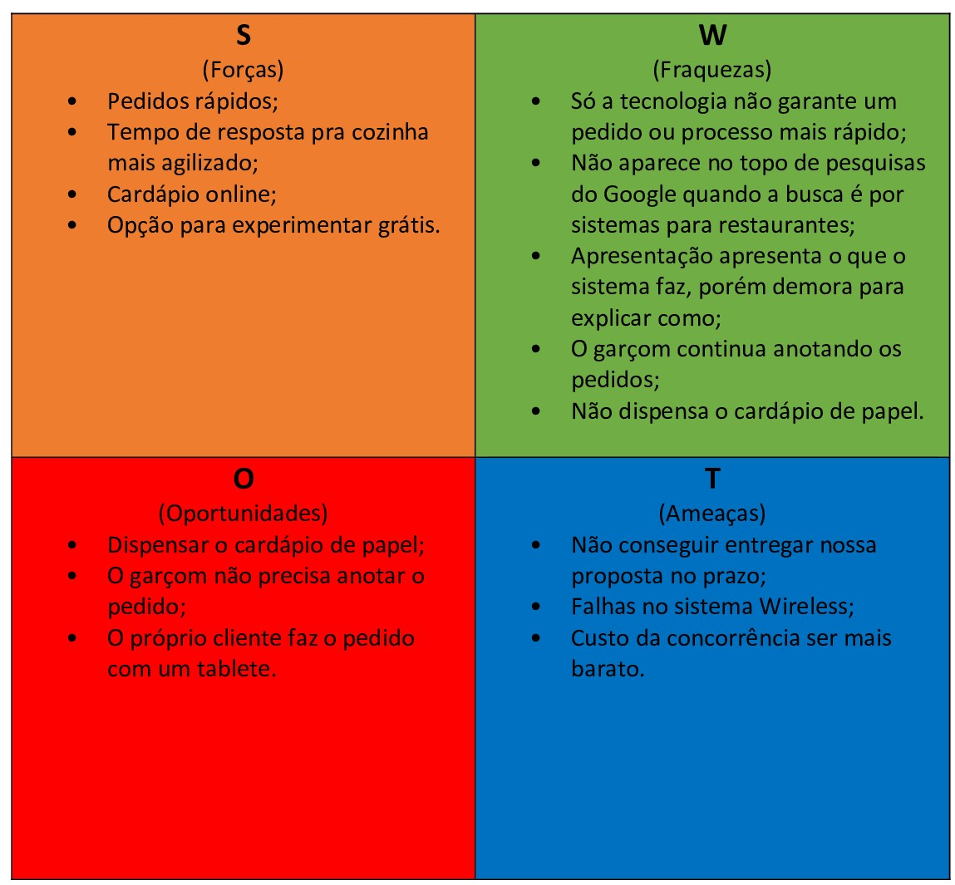

# TAP (TERMO DE ABERTURA)

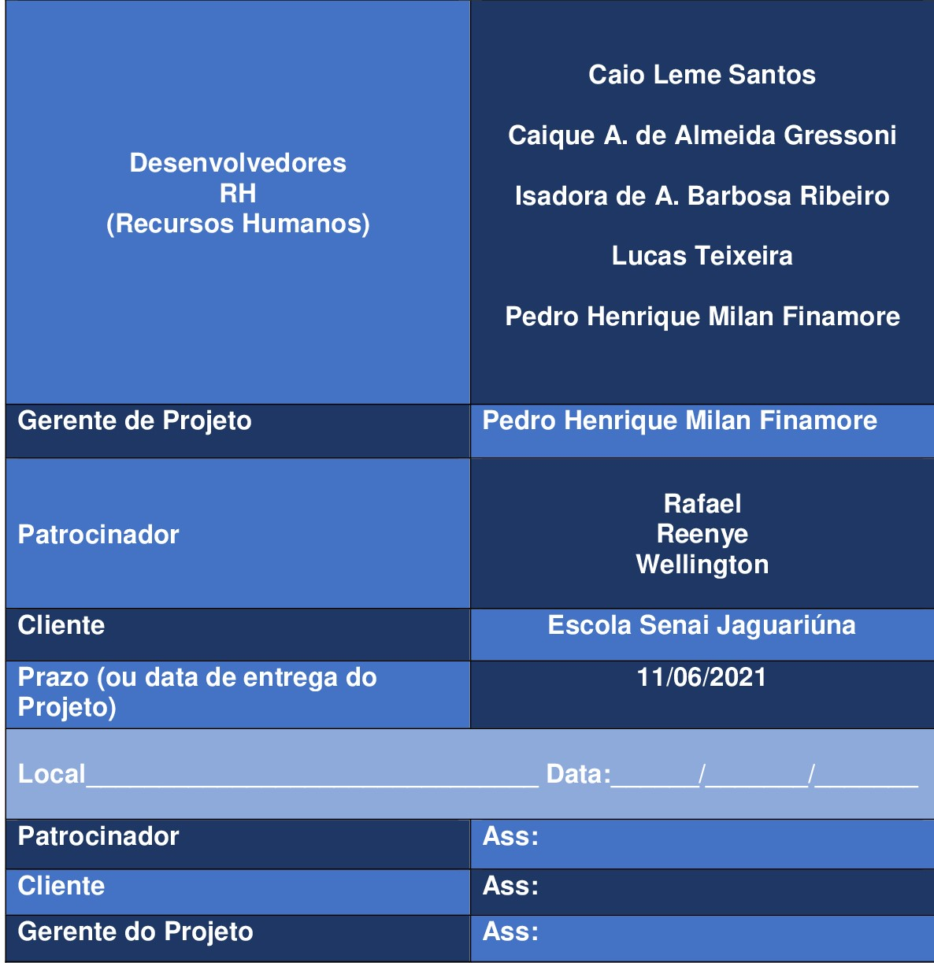

# EAP “ESCOPO”

## Requisitos Funcionais

[RF01] Adicionar as produtos ao cardápio

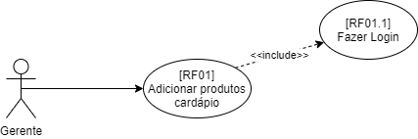

( x )essencial ( )importante ( )desejavel

[RF01.1] Fazer login



( )essencial ( )importante ( x )desejavel

[RF02] Buscar um prato no cardápio

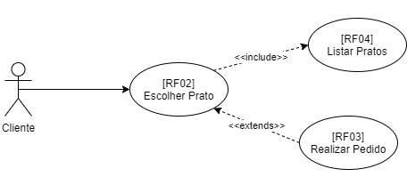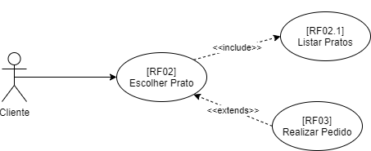

( x )essencial ( )importante ( )desejavel

[RF03] Realizar o pedido

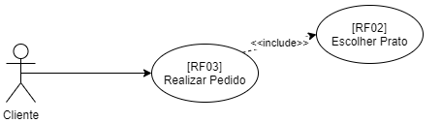

( x )essencial ( )importante ( )desejavel

[RF04] Vizualizar os itens no pedido

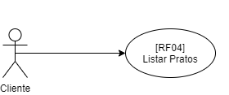

( x )essencial ( )importante ( )desejavel

[RF04.1] Alteral e/ou excluir um item no pedido

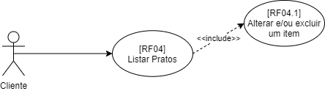

( )essencial ( )importante ( x )desejavel

* 1. **Requisitos Não Funcionais**

[RNF01] Banco de Dados MySQL 10.1.25-MariaDB

[RNF02] Back-End na linguagem PHP orientado a objeto estruturado em MVC

[RNF03] Front-End em JavaScript, HTML e CSS

[RNF04] Mobile desenvolvido com o framework Ionic

# BD

## DER Conceitual

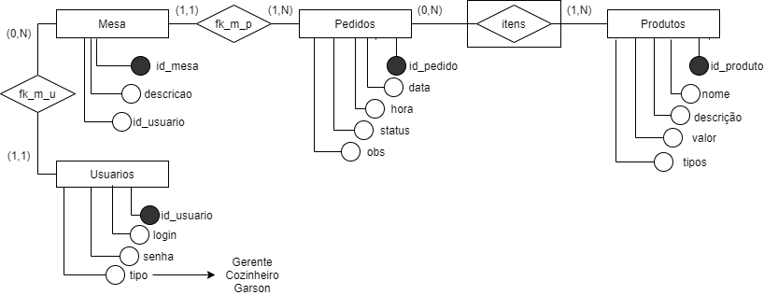

## DER Lógico

# BACK-END

## Diagramas de Classes

# EXECUÇÃO

## Cronograma

­­­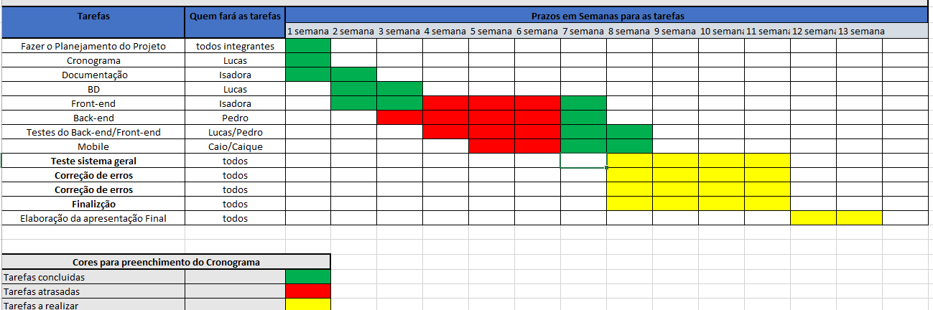

# RESULTADOS

## Telas Front-End

Início da página

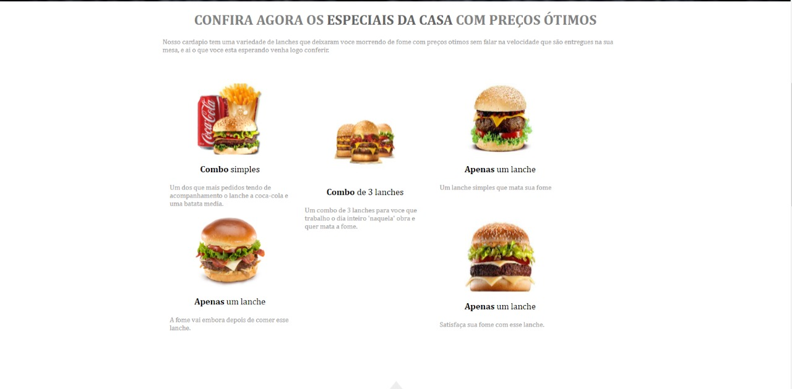

Pedidos

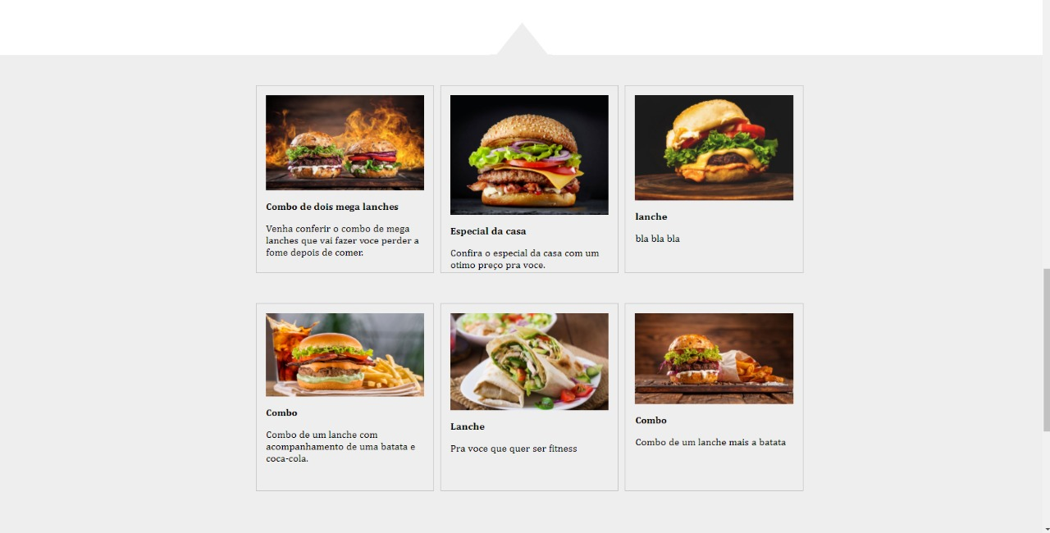

Porções

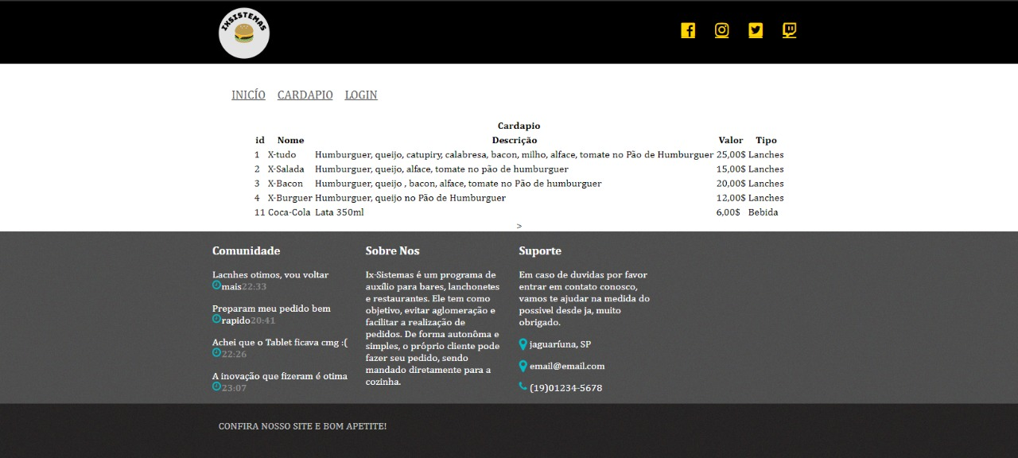

Feedback

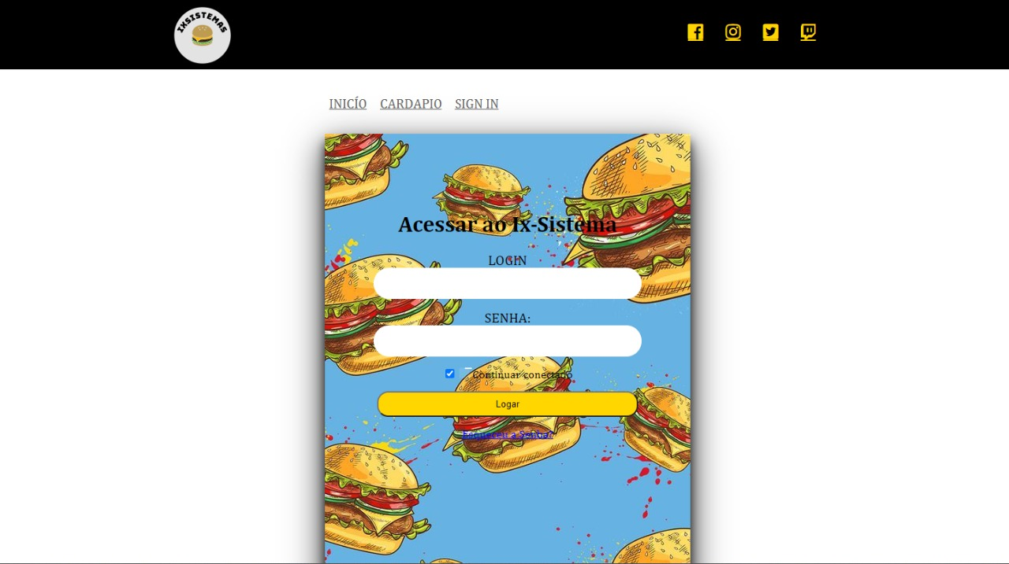

Login

## Telas Mobile



Início

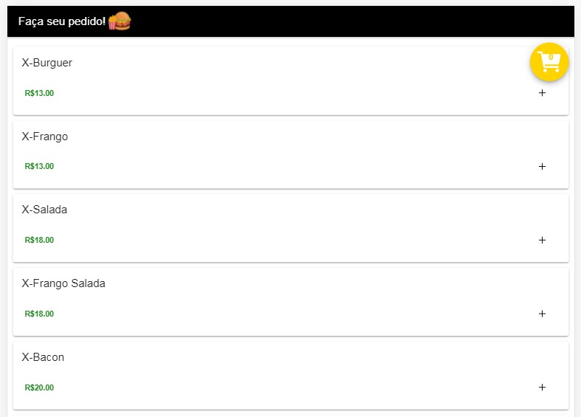

Cardápio

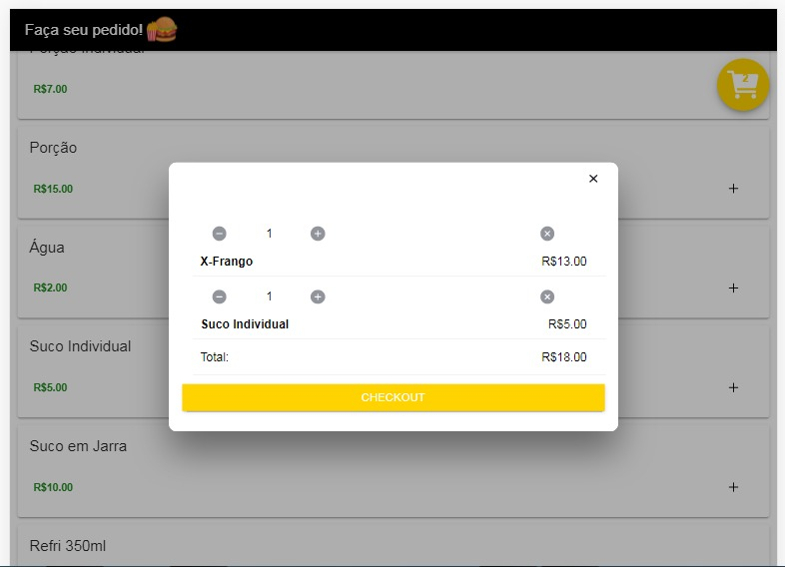

Pedido

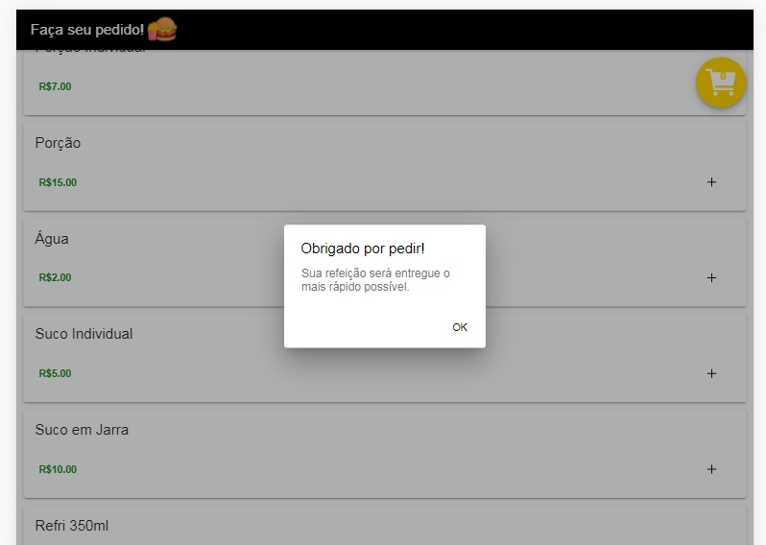

Compra

# BIBLIOGRAFICA

ARAÚJO DOS SANTOS, Ruama. Mercado de Alimentação Fora do Lar. **Mercado e Vendas**, Acre, 6 dez. 2017. Disponível em: https://www.sebrae.com.br/sites/PortalSebrae/ufs/ac/artigos/alimentacao-fora-do-lar,19cfb3656dc20610VgnVCM1000004c00210aRCRD. Acesso em: 7 jun. 2021.

*Matriz SWOT – Projeto Consumer.* 25 de Março de 2021. Projeto consumer, Sistema de Gestão Para Restaurantes. Disponível em <https://www.programaconsumer.com.br/?AfiId=226&gclid=EAIaIQobChMIz4LnvvyV8QIVBg-RCh1GZQyJEAAYASAAEgI9HfD_BwE>